Спела песню и частушку
Нам весёлая девчушка.
На уроке пения
Отличилась...
(Ксения)

Возле дома, у окна,
Расцвела калина.
"Значит, к нам пришла весна!"
Утверждает...
(Нина)

В школе учится мальчишка,
Первоклассник-шалунишка.
Разорвал тетрадь и книжку –
Наказала мама...
(Мишку)

Ходила с папой по грибы,
Натёрла ножку от ходьбы.
Пришлось сажать в корзину
Хромающую...
(Зину)

Ходил по улице герой,
Без шапки зимнюю порой.
И вот простыл на горе –
Теперь болеет...
(Боря)

Стихи читает и поёт,
Танцует, весело живёт.
Не даст себя в обиду.
За это любят...
(Лиду)

Столько много анекдотов
Про рыбалку и охоту!
И послушать мы готовы
Новый анекдот про...
(Вову)

На окошко Карлсон сел
И варенье тут же съел,
Просит: "Дай мне шоколад,
Станем мы друзьями...
(Влад)"

Прочитала сказки
И закрыла глазки.
«Ночью снились страсти!»
Жаловалась...
(Настя)

Кошка прыгнула на ветку,
С ветки - быстро на беседку
И гуляет по карнизу,
Смотрит свысока на...
(Лизу)

Шить умеет и поёт,
Помощь бабушке растёт,
Учится отлично в школе,
Хочет быть певицей...
(Оля)

Спортом любит заниматься,
Бегать, прыгать, кувыркаться,
Укрепляет силу воли.
Чемпионом будет...
(Коля)

Девчушка, добрая душа,
Поспеет всюду, не спеша,
С собою носит куклу Клашу
И шьёт наряды ей...
(Наташа)
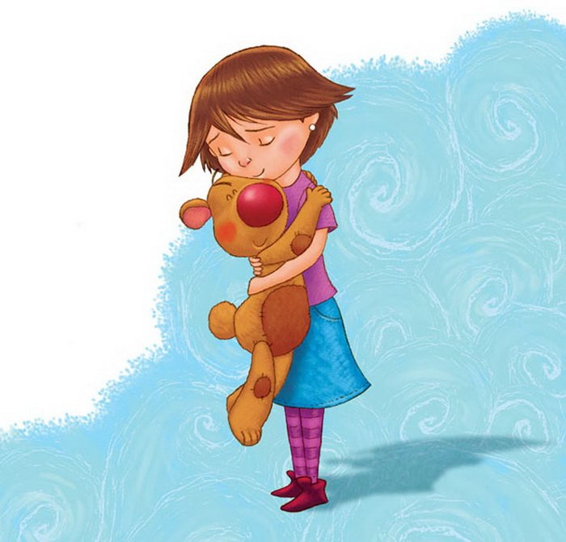

Целый вечер рисовала
И немножечко устала.
Убрала альбом, тетради
И уснула крепко...
(Надя)

Плачет маленький мальчишка
Поцарапал кот лодыжку.
Скорой помощью из дома
Прибежала с йодом...
(Тома)

Ты - вратарь, твоя работа -
Защищать свои ворота.
На него надежда наша,
Не пропустит шайбу...
(Саша)

На виду у детворы
Лихо мчится он с горы.
-Я могу ещё быстрей!
Будешь гонщиком,...
(Сергей)

Приготовила обед:
Щи, котлеты, винегрет.
А для братишки - кашу.
Всё умеет...
(Даша).

-Краска есть и есть мелок -
Буду красить потолок!
Все жильцы в квартире
Спасибо скажут...
(Ире)

На ходу решит задачу,
Съездит к бабушке на дачу,
В классе нет его мудрей –
Помогает всем...
(Андрей)

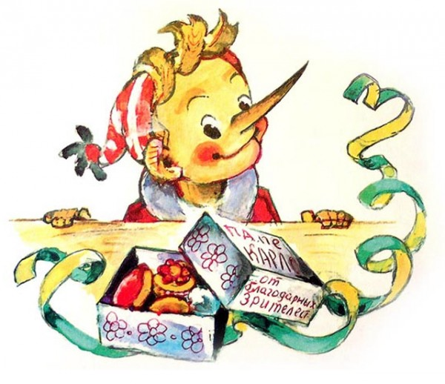
Загадки про имена

